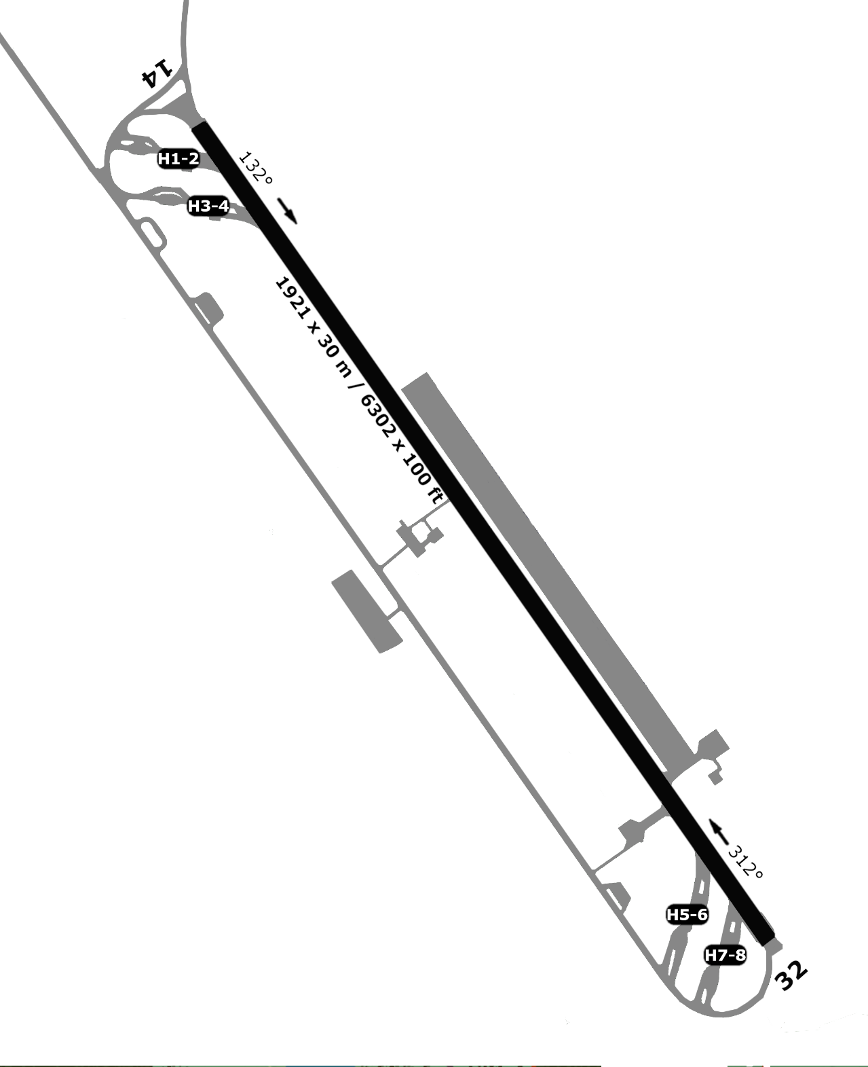

1.2
876 ft
32
14
1921 m
1921 m
876 ft
20°08”05’E
66°30”12’N
ESNJ - JOKKMOKK

